|  |  |
| --- | --- |
| **KHÁCH HÀNG: ĐIỆN LỰC TP. TÂY NINH** | **NGƯỜI GỬI: NGUYỄN MINH PHÁT** |
| **LIÊN HỆ:** | **LIÊN HỆ: KHỐI DU LỊCH NỘI ĐỊA** |
| **ĐIỆN THOẠI:** | **ĐIỆN THOẠI: 0902.346.757** |
| **EMAIL:** | **EMAIL: minhphat@saigontourist.net** |

**CÔN ĐẢO – VÙNG ĐẤT LINH THIÊNG VÀ HUYỀN BÍ**

**Thời gian: 03 ngày 02 đêm**

**Di chuyển: Tàu**

**Dự kiến khởi hành: tháng 06/2024**

**MŨI NÉ**

**Đêm 01: TP. TÂY NINH – CẢNG TRẦN ĐỀ:**

22h00 Hướng dẫn viên Saigontourist đón quý khách tại điểm hẹn.

Khởi hành đi đến Cảng Trần Đề.

Quý khách nghỉ đêm trên xe.

**Ngày 01: CẢNG TRẦN ĐỀ – CÔN ĐẢO**

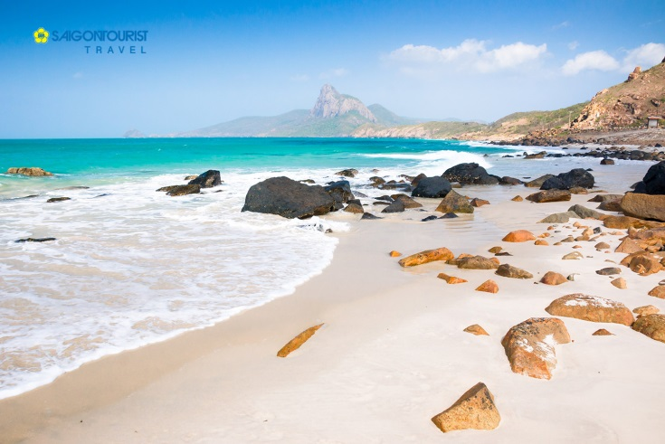 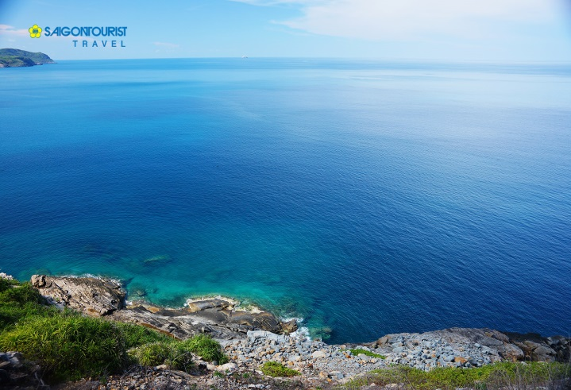

05h30 Đến Tp. Sóc Trăng, đoàn dùng bữa sáng tại nhà hàng địa phương

06h30 Xe đón đoàn di chuyển đến Cảng Trần Đề, chuẩn bị lên tàu Express đi Côn Đảo (chuyến tàu lúc 08h00 – 10h30)

10h30 Đến Bến Tàu Côn Đảo, xe đón đoàn di chuyển đi qua các địc danh như sau:

* **Cỏ ống**: Địa danh này mang tên một loại cỏ hình ống, chiều cao từ nửa thước trở lên.
* **Mũi Lò Vôi**: Nơi người Pháp xây nên nhằm sản xuất vôi bằng san hô và kết hợp một số phụ gia tạo thành chất kết dính thay cho xi măng.
* **Hàng Keo**: là nghĩa địa đầu tiên tại Côn Đảo, nơi thực dân Pháp chôn cất tù nhân tử nạn trước khi có nghĩa trang Hàng Dương.

11h00 Đoàn dùng bữa trưa và nhận phòng tại khách sạn.

15h00 Khởi hành tham quan:

* **Vân Sơn Tự:** Ngôi chùa duy nhất đã được xây dựng lại mới và khánh thành vào đầu tháng 12/2011. Với địa thế đẹp nhất Côn Đảo, được bao quanh bởi núi, mặt trước hướng biển nhìn từ trên cao, Vân Sơn Tự đã thực sự thu hút hàng ngàn khách du lịch tham quan lễ chùa.
* **Cảng Bến Đầm:** Cảng lớn nhất tại Côn Đảo, là địa điểm hoạt động trung chuyển hàng hóa, hành khách, giao dịch, buôn bán thủy sản và cung ứng các dịch vụ hậu cần nghề biển.
* **Mũi Cá Mập:** mỏm núi vươn dài ra biển có hình tượng giống hàm cá mập.
* **Đỉnh Tình Yêu:** là chóp núi có hình tượng của đôi trai gái đang tâm tình mà thiên nhiên đã ban tặng cho Côn Đảo.
* **Bãi Nhát:** bãi tắm thiên nhiên ban tặng rất đẹp khi thủy triều xuống.

18h30 Đoàn dùng bữa tối tại nhà hàng địa phương.

Nghỉ đêm tại Côn Đảo.

**Ngày 02: CÔN ĐẢO VÙNG ĐẤT LINH THIÊN VÀ HUYỀN BÍ:**

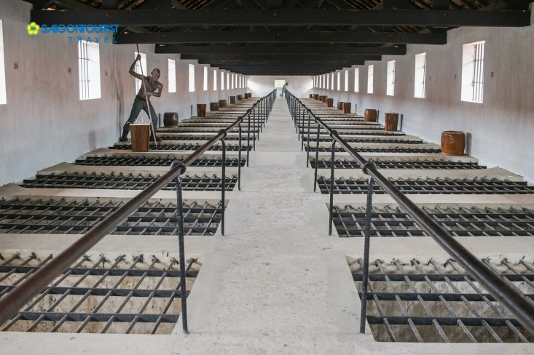 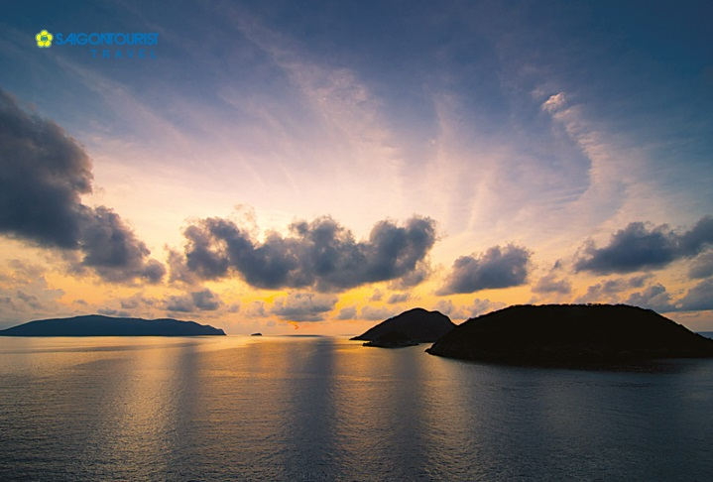

07h00 Đoàn dùng điểm tâm buffet sáng tại khách sạn .

08h00 Quý khách tham quan:

* **Bảo tàng: nơi lưu trữ các tư liệu và hình ảnh của Côn Đảo từ thời Pháp thuộc đến những năm 2000.**
* **Phú Hải: Trại giam đầu tiên được xây dựng tại Côn Đảo, nơi có truyền thuyết về hầm Xay Lúa.**
* **Nghĩa trang Hàng Dương: Nơi yên nghỉ của hàng vạn chiến sĩ Cách Mạng, đặc biệt là mộ cô Võ Thị Sáu rất linh thiêng.**
* **Chuồng Cọp Pháp – Mỹ: hệ thống biệt giam đặc biệt tại Côn Đảo**
* **Chuồng Bò: nơi tra tấn dã man của nhà cầm quyền thời đó lúc bấy giờ**

11h00 Dùng cơm trưa tại nhà hàng địa phương.

15h00 Xe đưa đoàn tắm biển tại bãi **Đầm Trầu** cách trung tâm 13km, là bãi tắm đẹp, dài, cát mịn màng, màu vàng, một bãi tắm gần như còn hoang sơ chưa bị bàn tay con nguời khai phá. Từ lộ chính, quý khách đi bộ theo đường mòn khoảng 1,5km thì đến bãi tắm, trên đường đi quý khách dừng chân thắp nén nhang tại **Miếu Cậu** nơi thờ hoàng tử Cải, con trai của chúa Nguyễn Ánh và bà Hoàng Phi Yến.

18h00 Đoàn dùng bữa tối tại nhà hàng địa phương.

Nghỉ đêm tại Côn Đảo.

**Ngày 03: CÔN ĐẢO – TP. TÂY NINH:**

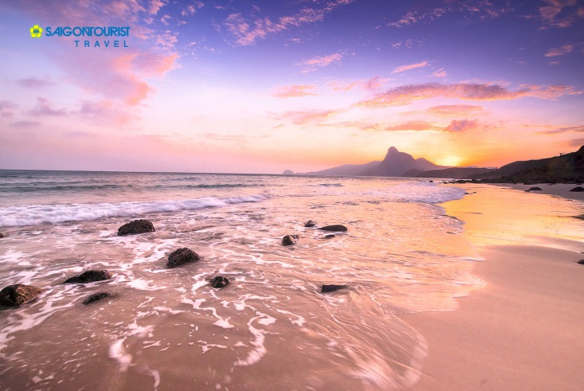 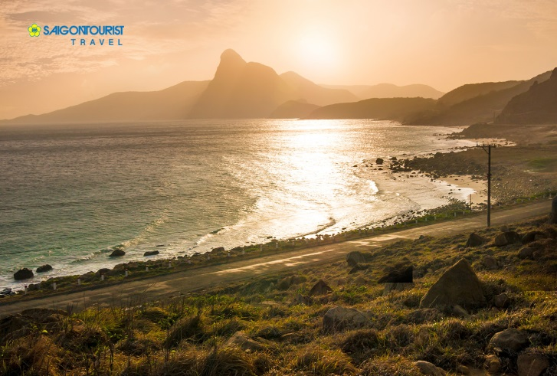

07h00 Đoàn dùng điểm tâm buffet sáng tại khách sạn .

08h00 Xe đưa đoàn tham quan mua sắm tại Chợ Côn Đảo.

11h00 Trả phòng và dùng bữa trưa tại nhà hàng địa phương.

12h45 Khởi hành ra bến tàu Côn Đảo để chuẩn bị lên tàu đi về lại Cảng Trần Đề (**Chuyến tàu lúc 13h30 – 16h00**)

18h00 Dùng bữa tối nhẹ tại nhà hàng Mekong Tiền Giang (1 tô + 1 ly)

22h00 Về đến điểm đón ban đầu, kết thúc chuyến đi!

Gửi lời cảm ơn và hẹn gặp lại!

**---**

**BÁO GIÁ DỊCH VỤ TRỌN GÓI**

*\* Các dịch vụ như lưu trú, vận chuyển, ăn uống có thể thay đổi dựa vào xác nhận cuối cùng. Saigontourist sẽ thay thế bằng các dịch vụ tương đương.*

*\* Giá áp dụng tại thời điểm báo giá, có thể thay đổi vào lúc xác nhận dịch vụ*

*\* Giá không áp dụng cho ngày Lễ, Tết.*

|  |  |
| --- | --- |
| **SỐ LƯỢNG: 30 KHÁCH** | **ĐƠN GIÁ** |
| **KHÁCH SẠN SÀI GÒN CÔN ĐẢO HOẶC TÂN SƠN NHẤT** | **4.188.000 ĐỒNG/KHÁCH** |
| **VÉ TÀU EXPRESS** | **TỪ 900.000**  **ĐỒNG/KHÁCH/VÉ KHỨ HỒI** |
| **GIÁ TOUR TRỌN GÓI** | **GIÁ DỊCH VỤ + VÉ TÀU** |

**Giá tour trọn gói bao gồm:**

1. Vận chuyển: Xe 45 chỗ đưa đón và tham quan theo chương trình.
2. Lưu trú: Chi phí 02 đêm tại Côn Đảo

Tiêu chuẩn 02 khách/phòng (lẻ nam lẻ nữ ở phòng 03)

1. Ăn uống: 02 bữa sáng buffet tại khách sạn.

**05 bữa chính: 200.000 đồng/khách/bữa**

**01 bữa ăn nhẹ ngày về.**

**01 bữa sáng tại Tp. Sóc Trăng.**

4. Quà tặng: Nón Saigontourist, khăn, nước suối Saigontourist (06 chai/khách).

5.Tham quan: Vé tham quan theo chương trình

6.HDV: Hướng dẫn viên chuyên nghiệp, phục vụ đoàn suốt tuyến.

7.Bảo hiểm: **150.000.000 đồng/khách** (Mức bồi thường tối đa của Bảo Việt)

8.Thuế VAT: 08%

**Giá tour không bao gồm:**

1. Chi phí cá nhân, điện thoại, giặt ủi,...
2. Chi phí tham quan và các chi phí ngoài chương trình.
3. Chi phí ngủ phòng đơn.
4. Chi phí bồi dưỡng HDV và Lái xe

**Giá vé trẻ em:**

1. Trẻ em từ 0 tuổi - dưới 5 tuổi: miễn vé tour, gia đình tự lo chi phí ăn, ngủ, tham quan (nếu có). Hai người lớn cùng gia đình chỉ kèm 01 trẻ em dưới 5 tuổi, em thứ 2 trở lên phải mua ½ vé tour.
2. Trẻ em từ 5 tuổi - dưới 11 tuổi: 50% giá tour, bao gồm các dịch vụ ăn uống, ghế ngồi trên xe và ngủ chung với gia đình.
3. Trẻ em từ 11 tuổi trở lên: bằng vé nguời lớn.

**THÔNG TIN VỀ BẢO HIỂM DU LỊCH**

Công ty TNHH Một Thành Viên Dịch vụ Lữ hành Saigontourist thực hiện chương trình TẶNG MIỄN PHÍ BẢO HIỂM DU LỊCH TRONG NƯỚC dành cho tất cả du khách của Công ty và các chi nhánh trực thuộc tham gia tour trọn gói trên tất cả các tuyến du lịch trong nước, khởi hành trên toàn quốc, với mức bảo hiểm tối đa **lên đến 150.000.000 VNĐ/khách/vụ**.

Riêng các tuyến Campuchia, Lào bằng đường bộ mức bảo hiểm tối đa **lên đến 1.200.000.000 VNĐ/khách/vụ.**

Toàn bộ phí bảo hiểm được tặng miễn phí cho khách hàng của Lữ hành Saigontourist với chương trình, giá và chất lượng dịch vụ tour không đổi.

Thông tin chi tiết, vui lòng liên hệ văn phòng thuộc Hệ thống Lữ hành Saigontourist trên toàn quốc.

**CÔNG TY TNHH MỘT THÀNH VIÊN LỮ HÀNH SAIGONTOURIST**

**VPGD: Số 01 Nguyễn Chí Thanh, Phường 9, Quận 5, Tp.HCM**

**T:** 028 38 30 30 29 **F:** 028 38 355 028 **W:** [www.saigontourist.net](http://www.saigontourist.net)

**Sales: Nguyễn Minh Phát Tel: 0902346757 Email: minhphat@saigontourist.net**